Р О С С И Й С К А Я Ф Е Д Е Р А Ц И Я
Б Е Л Г О Р О Д С К А Я О Б Л А С Т Ь
МУНИЦИПАЛЬНЫЙ РАЙОН «КРАСНЕНСКИЙ РАЙОН»

ЗЕМСКОЕ СОБРАНИЕ
КРАСНЕНСКОГО СЕЛЬСКОГО ПОСЕЛЕНИЯ

Р Е Ш Е Н И Е

25 декабря 2014 года № 101

О графике приема граждан
депутатами земского собрания Красненского сельского поселения
на 1-е полугодие 2015 года

Заслушав информацию главы Красненского сельского поселения Малыхину Р.И. и в соответствии с Регламентом земского собрания земское собрание Красненского сельского поселения р е ш и л о:
1.Утвердить график приема граждан депутатами земского собрания Красненского сельского поселения на 1-е полугодие 2015 года (прилагается).
2. Главе Красненского сельского поселения (Малыхина Р.И.) обнародовать настоящее решение в общедоступных местах: районном Дворце культуры, центральной районной библиотеке, Красненской средней школе им. М.И. Светличной, Свистовском сельском клубе, Польниковском сельском клубе.
3. Контроль за исполнением данного решения возложить на главу Красненского сельского поселения Малыхину Р.И.
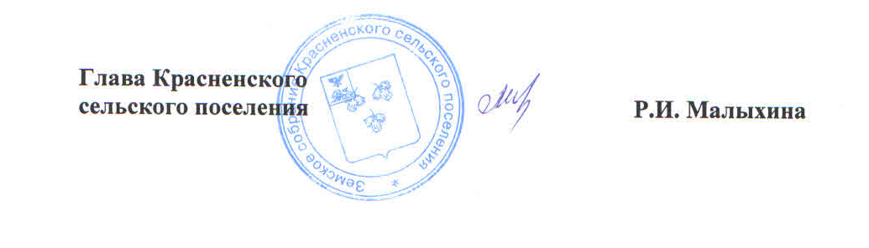
Приложение
к решению земского собрания
Красненского сельского поселения
от « 25 » декабря 2014 г. № 101
ГРАФИК
ПРИЕМА ГРАЖДАН ДЕПУТАТАМИ ЗЕМСКОГО СОБРАНИЯ
КРАСНЕНСКОГО СЕЛЬСКОГО ПОСЕЛЕНИЯ МУНИЦИПАЛЬНОГО РАЙОНА «КРАСНЕНСКИЙ РАЙОН» НА I ПОЛУГОДИЕ 2015 ГОДА

Ф.И.О. депутата | Место приема | Дата и день приема | Время приема | Телефон для предварительной записи
Глотова Светлана Васильевна | с. Красное,  ул. Октябрьская, д. 101  администрация Красненского  сельского поселения | 16.01.2014 г. – пятница 13.03.2014 г. – пятница  22.05.2014 г. – пятница | 10.00 -11.00 | 5-20-58
Бобкова Татьяна Владимировна | с. Красное,  ул. Октябрьская, д. 101  администрация Красненского  сельского поселения | 23.01.2014 г – пятница  20.03.2014 г. – пятница | 10.00 -11.00 | 5-20-58
Кудинов Николай Петрович | с. Красное,  ул. Октябрьская, д. 101  администрация Красненского  сельского поселения | 30.01.2014 г. пятница  27.03.2014 г. пятница | 10.00 -11.00 | 5-20-58
Малыхина Раиса Ивановна | с. Красное,  ул. Октябрьская, д. 101  администрация Красненского  сельского поселения | 06.02.2014 г. пятница  03.04.2014 г. пятница  19.06.2014 г. пятница | 10.00 -11.00 | 5-20-58
Лащенова Светлана Павловна | с. Красное,  ул. Октябрьская, д. 101  администрация Красненского  сельского поселения | 13.02.2014 г. пятница  10.04.2014 г. пятница | 10.00 -11.00 | 5-20-58
Попов Николай Андреевич | с. Красное,  ул. Октябрьская, д. 101  администрация Красненского  сельского поселения | 20.02.2014 г. пятница  17.04.2014 г. пятница  05.06.2014 г. пятница | 10.00 -11.00 | 5-20-58
Степанищева Наталья Николаевна | с. Свистовка,  ул. Центральная, д. 3 «а»  Свистовский сельский клуб | 23.01.2014 г – пятница  20.03.2014 г. – пятница  29.05.2014 г. - пятница | 10.00 -11.00 | 5-27-54
Плешков Николай Андреевич | с. Красное,  ул. Октябрьская, д. 101  администрация Красненского  сельского поселения | 27.02.2014 г. – пятница  24.04.2014 г. – пятница  29.05.2014 г. - пятница | 10.00 -11.00 | 5-20-58
Попова Ольга Сергеевна | с. Красное,  ул. Октябрьская, д. 101  администрация Красненского  сельского поселения | 06.03.2014 г. – пятница  15.05.2014 г. – пятница  26.06.2014 г. пятница | 10.00 -11.00 | 5-20-58
Плешков Александр Павлович | с. Польниково,  ул. Центральная, д. 22 «а»  Польниковский сельский клуб | 13.02.2014 г. пятница  10.04.2014 г. пятница  26.06.2014 г. пятница | 10.00 -11.00 | 5-21-55

